МИНИСТЕРСТВО ОБРАЗОВАНИЯ РЕСПУБЛИКИ БЕЛАРУСЬ  
Учреждение образования «БЕЛОРУССКИЙ ГОСУДАРСТВЕННЫЙ   
ТЕХНОЛОГИЧЕСКИЙ УНИВЕРСИТЕТ»

Факультет информационных технологий

Кафедра информационных систем и технологий

Специальность 1-40 01 01 «Программное обеспечение информационных технологий»

**ПОЯСНИТЕЛЬНАЯ ЗАПИСКА КУРСОВОГО ПРОЕКТА**

по дисциплине «Компьютерные языки разметки»

Тема: Web-сайт газетно-журнального издания про киберспорт СНГ

**Исполнитель**

студент 1 курса 6 группы ________________ А. А. Шилов

подпись, дата

**Руководитель**

ассистент ________________ Е. В. Барковский

должность, учен. степень, ученое звание подпись, дата

Допущен(а) к защите __________________________________ _______________

__________________________________ _______________

__________________________________ _______________

дата, подпись

Курсовой проект защищен с оценкой

Руководитель _________________ ______________ Е. В. Барковский

подпись дата инициалы и фамилия

Содержание

Введение 2

1. Постановка задачи 2

1.1. Обзор аналогичных решений 3

1.2. Техническое задание 4

1.3. Выбор средств реализации программного продукта 5

1.4. Вывод 5

2. Проектирование страниц веб-сайта 5

2.1. Выбор способа верстки 6

2.2. Выбор стилевого оформления 6

2.3. Выбор шрифтового оформления 6

2.4. Разработка логотипа 6

2.5. Разработка пользовательских элементов 7

2.6. Разработка спецэффектов 8

2.7. Выводы 10

3. Реализация структуры веб-сайта 10

3.1. Структура HTML-документа 11

3.2. Добавление таблиц стилей Sass и CSS 11

3.3. Использование стандартов XML (SVG) 11

3.4. Выводы 12

4. Тестирование веб-сайта 12

4.1. Адаптивный дизайн веб-сайта 13

4.2. Кроссбраузерность веб-сайта 13

4.4. Выводы 15

Заключение 16

Список использованных литературных источников. 18

Приложение 19

Приложение 2 Макет структуры веб-сайта 20

Приложение 3 Листинг НТML-документа 20

Приложение 4 Листинг Sass 20

Приложение 5 Листинг CSS 20

Приложение 6 Листинг SVG 20

# Введение

Несмотря на доступность в Интернете множества бесплатных ресурсов, новостные сайты остаются востребованными клиентами, так как они, как правило, гарантируют достоверную информацию о всех событиях в мире.  
На сегодняшний день существует множество сайтов подобной тематики. Они отличаются между собой оформлением, спецификой, способом поиска и просмотра информации. Для своего новостного веб-сайта я выбрал тематику киберспорта СНГ.

Киберспорт - один из самых динамично растущих видов современного спорта. Уже сегодня число его поклонников во всем мире не уступает количеству любителей наиболее популярных видов традиционных спортивных соревнований. Киберспорт стал массовым движением, объединяющим многие миллионы людей, независимо от их национальности, возраста и гражданства, и очевидно, что с каждым годом его ряды будут только множиться по мере дальнейшего роста парка персональных компьютеров.  
Сейчас большинство новостных интернет-порталов ориентируются на чтение новостей без перехода на сторонние ресурсы. Это, несомненно, удобный сервис, поэтому моим решение стало создать веб-страницу с подобными характеристиками. Этот способ оплаты гарантирует удобство пользователя и привычен для большинства населения.

Цель курсовой работы: разработать веб-сайт для ювелирного магазина с использованием HTML5 и XML, а также с применением Sass/CSS3.

1. Постановка задачи

## 1.1. Обзор аналогичных решений

Для создания качественного веб-продукта нужно рассмотреть сайты аналоги для выявления основных требований к своему продукту, рассмотрения разных подходов реализации, препятствование повторения ошибок допущенных в создании других сайтов.

На рисунках 1.1 и 1.2 представлен внешний вид главного каталога сайта «https://m.sport-express.ru».

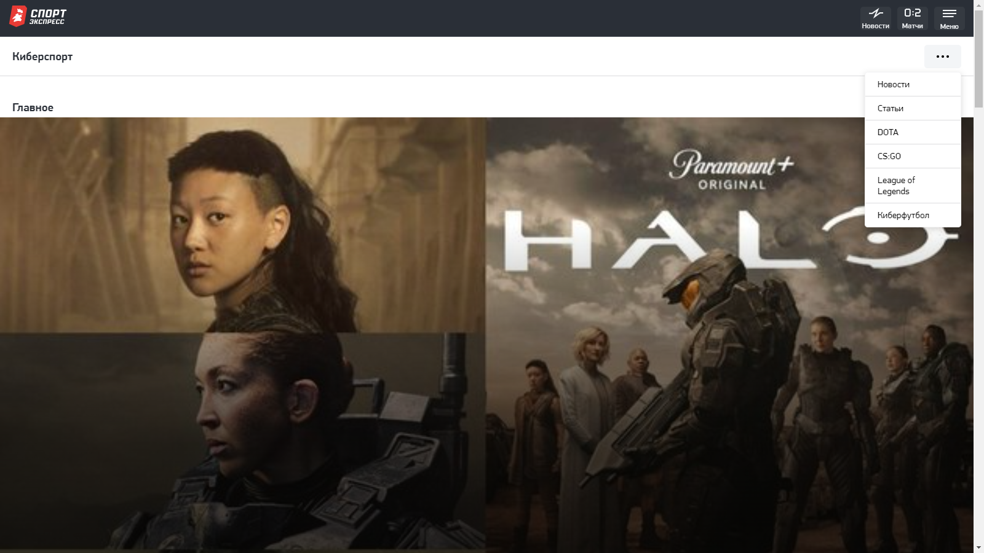

Окно главного каталога сайта «https://m.sport-express.ru»

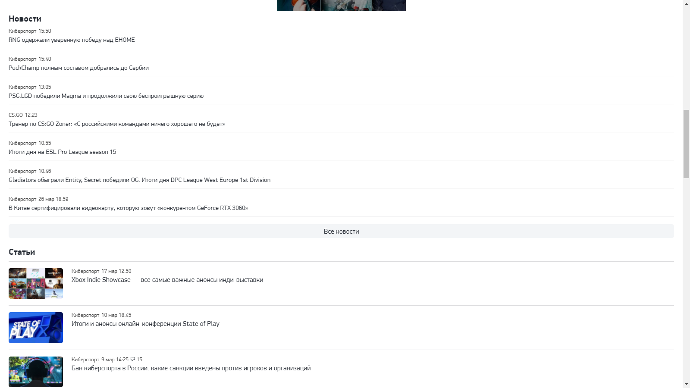

Рисунок 1.2 – Окно главного каталога сайта «https://m.sport-express.ru»

Внешний вид сайта на мой взгляд не привлечет внимание пользователя. Нет ярких акцентов для запоминания сайта читателем. Большой постер в верхней части страницы закрывает доступ к основной информации.

Есть выпадающее навигационное меню, позволяющее пользователю быстро перемещаться по сайту, но на нем нет никаких опознавательных надписей, что делает его незаметным с первого взгляда.

Новости и статьи представлены на главной странице с основным понятным описанием (заголовок, тема, время) для быстрого ознакомления с произошедшими событиями.

Далее необходимо рассмотреть персональную страницу новости, для того чтобы определить наиболее важные данные которые необходимо предоставить пользователю. Данная страница представлена на рисунке 1.3.

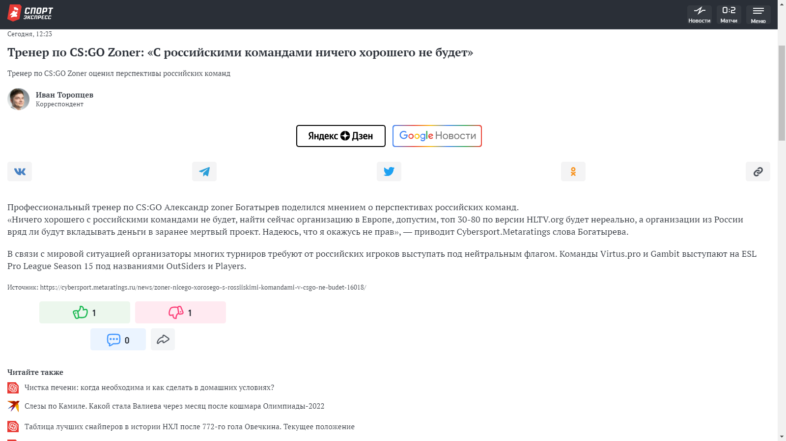

Рисунок 1.3 – Окно новости сайта «https://m.sport-express.ru»

## 1.2. Техническое задание

Для реализации продукта требуется создать многостраничный сайт новостного портала о киберспорте СНГ. Основным контентом на странице будут текстовые данные о событиях: описание, даты и т.д. и изображения, характеризующие новость.

Для привлечения читателей главная задача сделать удобный интерактивный сайт с подробной информацией о событиях и актуальной информацией.

На главной странице меню будет располагаться сверху. В меню будут предоставляться ссылки на основную информацию: новости, игры, турниры, команды.

Веб-страница должна быть адаптивной для мобильной версии(ширина до 560px), планшетного устройства(ширина до 1000px). Начиная с ширины в 1000px должна открываться версия для персонального компьютера.

## 1.3. Выбор средств реализации программного продукта

Курсовая работа выполняется в редакторе кода Visual Studio Code.

При создании веб-страниц были использованы языки: HTML, CSS.

HTML (Hypertext Markup Language) - это код, который используется для структурирования и отображения веб-страницы и её контента. Например, контент может быть структурирован внутри множества параграфов, маркированных списков или с использованием изображений и таблиц данных. Как видно из названия, эта статья даст вам базовое понимание HTML и его функций.

CSS — это фактически язык стилей, который определяет отображение HTML-документов. CSS работает со шрифтами, с цветами символов и фона, с полями, со строками, с высотой и с шириной элементов отображения, с фоновыми изображениями, с позиционированием элементов и со многим другим.

## 1.4. Вывод

Были рассмотрены аналоги для выявления их недостатков и преимуществ для создания в будущем качественного продукта. После сбора информации, для сайта определенны основные требования. Основными средствами разработки являются HTML, CSS.

2. Проектирование страниц веб-сайта

## 2.1. Выбор способа верстки

В соответствие с требованиями к проекту, в частности адаптивность и кроссбраузерность сайта, было принято решение об использовании CSS Grid Layout. Grid представляет собой пересекающийся набор горизонтальных и вертикальных линий - один набор определяет столбцы, а другой строки. Элементы могут быть помещены в сетку, соответственно строкам и столбцам. Не требует компиляции или установки. Grid легко приспособить к любому дизайну и пользовательскому интерфейсу. В данный момент почти все современные браузеры поддерживают Grid CSS без необходимости указывать дополнительные префиксы и покрывают 95.45% всех устройств.  
 Для создания отдельных блоков страницы, такие как горизонтальное меню, будет использована Flexbox-верстка. С помощью этой технологии можно очень просто и гибко расставить элементы в контейнере, распределить доступное пространство между ними, и выровнять их тем или иным способом даже если они не имеют конкретных размеров. CSS Flexbox поддерживается всеми используемые на сегодняшний момент современными браузерами (с использованием префиксов: IE10+, Edge12+, Firefox 2+, Chrome 4+, Safari 3.1+, Opera 12.1+, iOS Safari 3.2, Opera mini, Android 2.1+, Blackberry 7+).  
 Исходя из выбора способа верстки были расположены все основные элементы сайта и разработаны макеты страниц. Макеты смотреть в приложении 1.

## 2.2. Выбор стилевого оформления

Для реализации стилевого оформления веб-сайта было выбрано минималистическое направление с элементами классического веб-дизайна. Для реализации стилевого оформления сайта было направление классического веб-дизайна. Для хорошего дизайна страницы важно выбрать единую цветовую гамму. Основной цвет веб-страницы: #C4C4C4. Как акцентный цвет, использованный для оформления меню веб-страницы, был выбран #00D8BE. Для логотипа и выделения пользовательских элементов: #000000.

## 2.3. Выбор шрифтового оформления

В данном проекте будет использован основной шрифт: Hermes.

Hermes является вариативным шрифтом и относится к категориям гротески, декоративные. Главным плюсом данного шрифта является его поддержки кириллицы. Шрифт является разборчивым, аккуратным и хорошо читаемым. Используется для всего текста сайта.

## 2.4. Разработка логотипа

Логотип разрабатывался в графическом редакторе Figma. Я принял решение выбрать стиль минимализма, используя симметричные фигуры. Использовались для разработки логотипа три цвета. #000000 - для основного фона, #07FFE1 для окружностей эмблемы с 34% прозрачности и основной символ буква С - #07FFE1 с 82% прозрачности. Огромный плюс логотипа в том, что он легко запоминается из-за своей простоты и приятных для глаз цветов. Логотип представлен на рисунке 2.1



Рисунок 2.1 – логотип

## 2.5. Разработка пользовательских элементов

В проекте будут представлены такие элементы пользовательского интерфейса, как кликабельные основные и второстепенные блоки с новостями, навигационное меню, футер с ссылками на другие социальные сети.

Навигация – ключевой критерий удобства сайта, своеобразная «карта местности». Представляет собой набор специальных приемов, методов и элементов, дающих возможность посетителям перемещаться между различными страницами ресурса. В большинстве случаев данная система предопределяет успешность продвижения и конверсионные показатели проекта. Навигационное меню представлено на рисунке 2.2



Рисунок 2.2 – навигационное меню

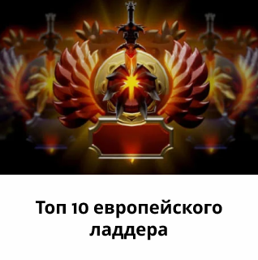

Рисунок 2.3– второстепенные блоки новостей

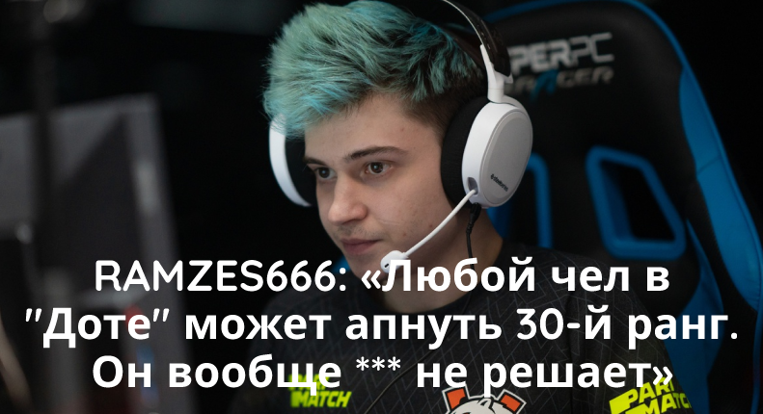  
Рисунок 2.4 – Основные блоки новостей

## 2.6. Разработка спецэффектов

Спецэффекты важная часть любого сайта – они делают сайт более удобным для пользователя, оптимизируют взаимодействия с веб-страницей.

На станицах веб-сайта будут представлены следующие спецэффекты:

-анимация приближения картинки при наведении пользователем курсора(рисунок 2.5).

  
 

Рисунок 2.5 – приближение при наведении

-выпадающее меню(рисунок 2.6).

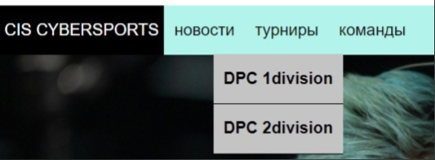

Рисунок 2.6 – выпадающее меню

-анимация приближения карточек игроков при наведении пользователем курсора(рисунок 2.7).

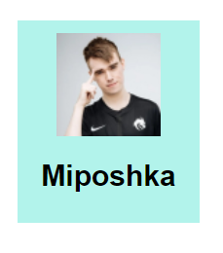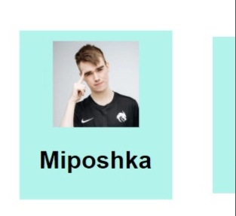

Рисунок 2.7 – приближение при наведении

## 2.7. Выводы

На данном этапе были созданы прототипы, а затем и макеты веб-сайта для облегчения последующей верстки. Было упорядочено расположение всех элементов на страницах (навигационного меню, логотипа, основного контента каждой страницы, расположение картинок, подвала веб-сайта). Было определено стилевое оформление веб-сайта, то есть основная цветовая палитра, шрифтовое оформление, элементы пользовательского интерфейса, а также эффекты и переходы, придающие страницам динамики.

3. Реализация структуры веб-сайта

## 3.1. Структура HTML-документа

Структура HTML-документа определяет базовый «скелет» для будущего веб-сайта. Код выполнен по стандарту HTML5. Структура тела документа состоит из семантических тегов nav, header, main и footer. Листинг представлен в приложении 3. В теге nav находится горизонтальная навигационная панель. Она содержит логотип компании и различные разделы сайта. В теге header содержится главная информация о сайте. В теге footer содержатся иконки возможных спонсоров.

## 3.2. Добавление таблиц стилей Sass и CSS

Добавление таблиц стилей Sass (SCSS) и CSS позволило упростить создание стилистического оформления страницы.

Главными преимуществами Sass (SCSS) перед CSS это прежде всего автоматическая кроссбраузерность при компиляции Sass (SCSS). Наличие вложенности в отличие от CSS. Например, Sass (SCSS) облегчает применение свойств благодаря миксинам. Они позволяют один раз создать набор правил, чтобы потом использовать их многократно или смешивать с другими правилами. Переменные, управлять которыми намного проще в отличие от CSS. Листинг представлен в приложении 4.

В данной структуре используется внешнее подключение таблиц стилей через тег link, так как это самый мощный и удобный способ определения стилей и правил для веб-сайта. Стили хранятся в отдельном файле, который может быть использован для любых веб-страниц. В таблицах стилей используются селекторы по классу, по идентификатору, универсальный селектор, а также селекторы потомков, псевдоклассы и псевдоэлементы.

## 3.3. Использование стандартов XML (SVG)

Масштабируемая векторная графика (Scalable Vector Graphics, SVG) представляет собой вид графики, который создается с помощью математического описания геометрических примитивов, которые образуют изображение. Изображения SVG описываются тестовыми файлами с применением языка XML и предназначены для описания двухмерной векторной или смешанной векторно-растровой графики.

Для создания логотипа сайта и иконок внутри его было принято использование SVG-формата. Этот формат позволяет картинкам сохранять свое качество, несмотря на размер экрана. Листинг предоставлен в приложение 6.

## 3.4. Выводы

На данном этапе была реализована структура на HTML, а также созданы таблицы стилей Sass/CSS. Было продемонстрировано использование стандарта SVG. Было определено стилевое оформление веб-сайта, созданы анимации, а также веб-сайт был подготовлен к следующему этапу – к тестированию.

4. Тестирование веб-сайта

## 4.1. Адаптивный дизайн веб-сайта

Сегодня количество пользователей, которые заходят в Интернет с мобильных устройств очень велико, и с каждым днем их становится все больше. А потому адаптация веб-сайта под маленькие экраны – актуальная задача и для курсового проекта.

Передо мной стояла задача: создать сайт, который будет сам подстраиваться под разные типы экранов. Главными условиями адаптивности является не фиксированный размер элементов страницы.

Для более удобной адаптации я использовал медиа-запросы, а точнее правило @media. Также было использовано такое свойство для блоков, как max-width, чтобы сайт был адаптивен ни только для тех устройств, которые указаны выше, но и для других.

## 4.2. Кроссбраузерность веб-сайта

Кроссбраузерность – это способность веб-ресурса отображаться одинаково и работать во всех популярных браузерах, без перебоев в функционировании и ошибок в верстке, а также с одинаково корректной читабельностью контента.

Разные пользователи используют разные браузеры, чтобы осложняет работу верстальщикам, так как не все свойства CSS используются одинаково во всех браузерах. Для этого и была придумана кроссбраузерность — способность веб-ресурса отображать одинаково и работать во всех популярных браузерах, без всяких проблем.

У каждого браузера есть свои встроенные, экспериментальные или нестандартные свойства и для того, чтобы они корректно работали было принято решения о внедрении вендорных префиксов. Они были автоматически прописаны после компиляции файла с расширением .scss.

После написания основной структуры страницы на HTML и внешнего стилевого оформления появился вопрос о тестировании. Веб-сайт был открыт при помощи различных браузеров. В ходе успешного тестирования было выяснено, что сайт поддерживается в таких браузерах как Opera, Microsoft Edge, Google Chrome.

4.3. Руководство пользователя

Данный сайт создан для того, чтобы пользователь погружался в современные тренды, потому что с каждым годом киберспорт развивается всё больше. А уже более погруженные пользователи могли следить за новостями о СНГ-киберспорте, просматривать статистику региональных турниров, болеть за свои любимые команды.

Для удобно пользования сайтом реализовано:

- разработан удобный и приятный пользовательский интерфейс, который будет понятен для любого человека.

- веб-страница оснащена гиперссылками для быстрого перехода между страницами.

- для получения информации о продукте создана страница Product, где указана информация о том или ином продукте.

- на главной странице указаны главные и популярные новости, трансферы игроков, расписание матчей лиги.

.

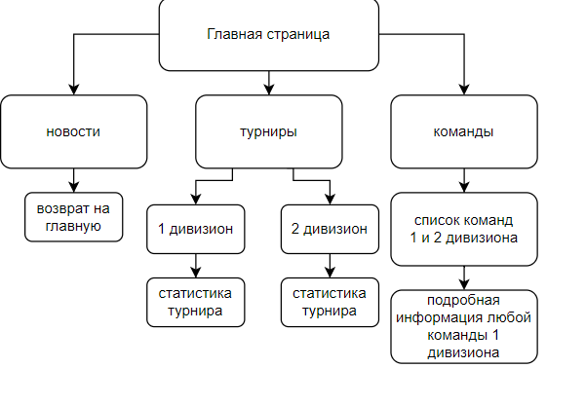

Рисунок 4.3 – графическая план-схема веб-сайта

## 4.4. Выводы

В данном разделе я рассмотрел, как сайт ведет в себя на разных устройствах и в разных браузерах. И ходе этого тестирования выявил некоторые ошибки и исправил их. Так же в этом разделе есть руководство пользователя, где кратко указана информация о функциональности сайта.

Заключение

Целью курсового проекта была разработка веб-сайт для новостей о киберспорте нашего региона. Который предоставляет возможность просматривать новости, расписание матчей, подробную информацию о командах и результаты турниров. Также цель была в том, чтобы сделать удобный пользовательский интерфейс, чтобы сайт был адаптивен под разные устройства. Сайт содержит в себе 6 страниц, а именно главная страница, страница новости, страницы результатов первого и второго дивизиона лиги, страница списка команд и страница подробностей о командах первого дивизиона. Для реализации макета веб-страницы были исследованы другие сайты с новостями о спорте и киберспорте. Для удобного написания кода веб-страницы была использована среда разработки VS Code, в которой были установлены плагины для облегченного пользования. Но перед написанием кода, были изучены новые стандарты языков разметки и программирования. Были прочтены документации по использованию технологий, которые будут использоваться на этапе написания сайта. После написания всего веб-сайта следовало его тестирование, в ходе которого были выяснены некоторые баги, которые были устранены в скором времени. Реализация важных элементов страницы либо же скриптов были представлены в приложениях. Которые дают общую информацию о проекте. Для выполнения поставленной цели курсового проекта функционально были реализованы следующие задачи:

1. Анализ аналогичных решений;
2. Выбор способа верстки;
3. Выбор стилевого оформления;
4. Разработка логотипа;
5. Разработка пользовательских элементов;
6. Разработка спецэффектов;
7. Добавление веб-сайту адаптивности;
8. Кроссбраузерность веб-сайта;
9. Создание руководства пользователя.

Список используемых литературных источников представлен в пункте 6. Также в приложения 1-6 содержится дополнительная информация по веб-сайту.

И в результате разработки был подготовлен веб-сайт новостного блога о киберспорте. Сайт работает стабильно и в дальнейшем он может принадлежать эксплуатации. Но сайт можно в дальнейшем дорабатывать, например, добавить расширенный поиск, который будет искать новости по названию, добавить просмотр матчей с помощью прямых трансляций, регистрация пользователей, получение уведомлений о предстоящих играх.

Если подытожить, то за этот курсовой были использованы как теоретические знания, так и практические знания разработки веб-сайтов, для выполнения всех поставленных задач.

Список использованных литературных источников.

1. Документация по Figma [Электронный ресурс]. — Режим доступа: [https://help.figma.com](https://help.figma.com/) – Дата доступа 01.03.2022.
2. Документация по Sass/SCSS [Электронный ресурс]. — Режим доступа: <https://sass-scss.ru/guide/> – Дата доступа 10.03.2022.
3. Введение в кросс-браузерное тестирование [Электронный ресурс]. — Режим доступа:<https://developer.mozilla.org/ru/docs/Learn/Tools_and_testing/Cross_browser_testing/Introduction>. — Дата обращения: 01.05.2022.

# Приложение

Приложение 1 Прототипы веб-страниц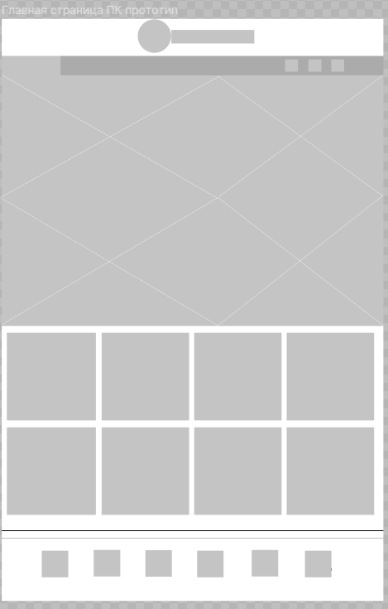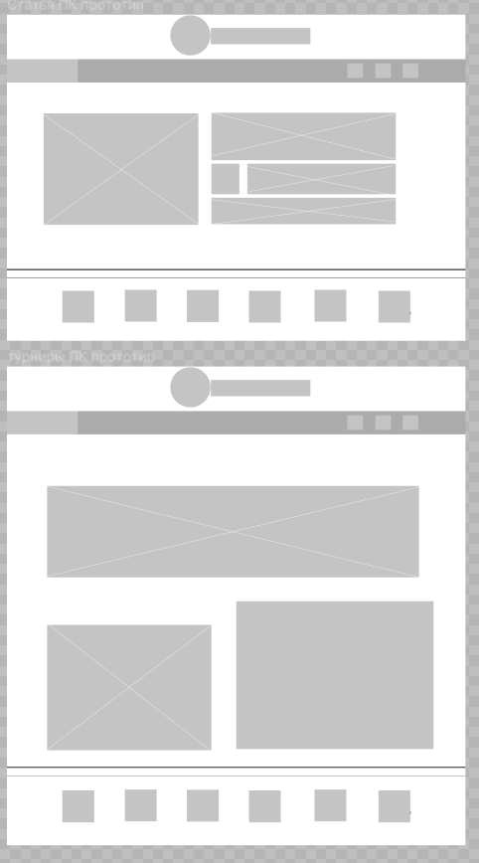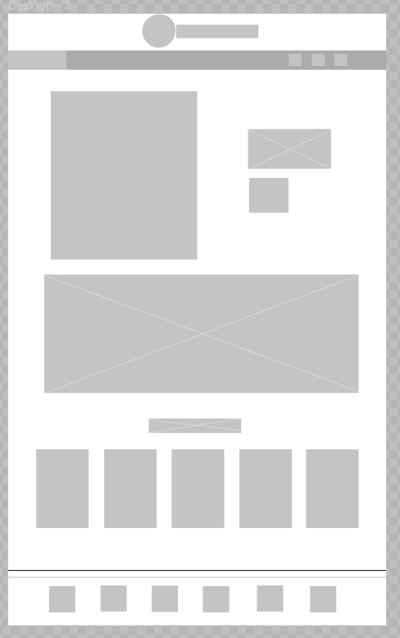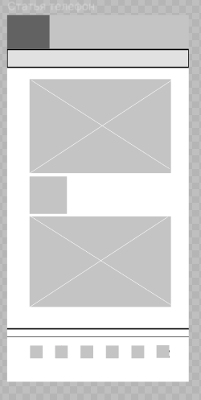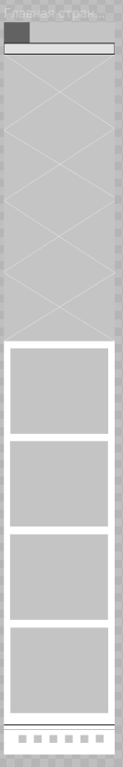  
  
  
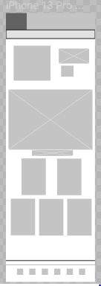

## Приложение 2 Макет структуры веб-сайта

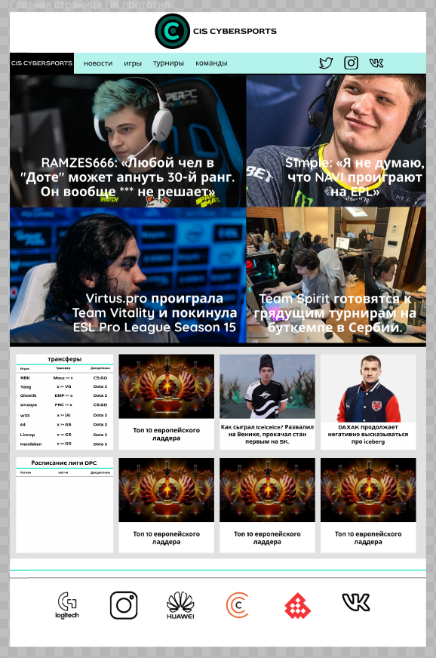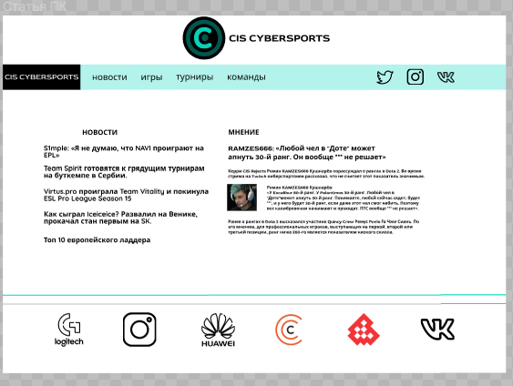

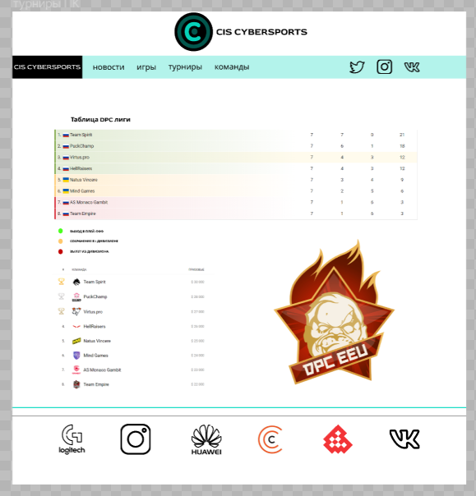  
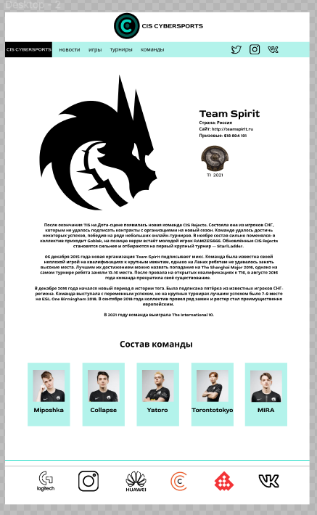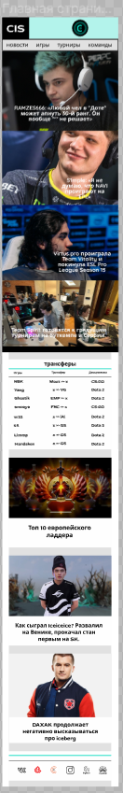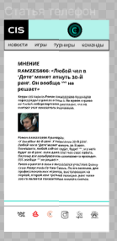

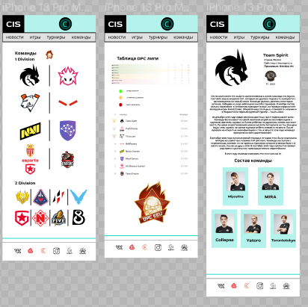

## Приложение 3 Листинг НТML-документа

!DOCTYPE html>

<html lang="ru">

<head>

<meta charset="UTF-8">

<meta name="viewport" content="width=device-width, initial-scale=1">

<link rel="stylesheet" href="style/style.css" /><!-- таблицы стилей -->

<link rel="shortcut icon" href="svg/logo.svg" type="image/x-icon"><!-- Иконка-->

<link rel="preconnect" href="https://fonts.googleapis.com"><!-- шрифты -->

<link rel="preconnect" href="https://fonts.gstatic.com" crossorigin>

<link href="https://allfont.ru/allfont.css?fonts=hermes" rel="stylesheet" type="text/css">

<title>CIS CYBERSPORTS</title>

</head>

<body>

<!--= Верхний колонтитул сайта или шапка =-->

<header class="header">

<!--= Основной контент сайта =-->

<main class="main index">

<!--= Нижний колонтитул сайта или подвал =-->

<footer class="footer">

Основная структура, встречающаяся на каждой странице

  <header class="header">

<div class="logo">

<p>CIS CYBERSPORTS</p>

</div>

<nav>

<ul class="nav-menu">

<li class="block">CIS CYBERSPORTS</li>

<li><a href="#" class="nav-link">новости</a></li>

<li><a href="page/турниры ПК.htm" class="nav-link">турниры</a>

<ul class="submenu">

<li><a href="page/турниры ПК.htm">DPC 1division</a></li>

<li><a href="page/турниры ПК2.htm">DPC 2division</a></li>

</ul>

</li>

<li><a href="page/Desktop - 1.htm" class="nav-link">команды</a></li>

</ul>

</nav>

<div>

<a href="https://twitter.com"><img src="svg/twit.svg" /></a>

<a href="https://www.instagram.com/senyasex_/"><img src="svg/inst.svg" /> </a>

<a href="https://vk.com/senyasex"><img src="svg/vk.svg" /></a>

</div>

</header>

Структура header’а (верхний колонтитул веб-сайта)

<footer class="footer">

<img src="svg/footer1.svg" />

<img src="svg/footer2.svg" />

<img src="svg/footer3.svg" />

<img src="svg/footer4.svg" />

<img src="svg/footer5.svg" />

<img src="svg/footer6.svg" />

</footer>

Структура footer’а (нижний колонтитул веб-сайта)

## Приложение 4 Листинг Sass

$laz: rgba(0, 216, 190, 0.3);

$lax-n: rgb(196, 196, 196);

$bl: #000000;

$wh: white;

$gr: rgba(196, 196, 196, 0.5);

* {

margin: 0;

padding: 0;

transition: .5s;

text-decoration: none;

font-family: 'Hermes', sans-serif;

}

html { overflow-x: hidden; }

Sass стили, применяемые ко всем страницам

header {

width: 100%;

display: grid;

grid-template-columns: 50% 50%;

align-items: center;

background-color: $laz;

.logo {

grid-column: 1/3;

display: flex;

justify-content: center;

align-items: center;

background-color: $wh;

img { height: 100px; margin-right: 10px;}

p { color: $bl; font-weight: bold; }

}

nav {grid-row: 2;}

nav .nav-menu {

display: flex;

.block {background-color: $bl; color: $wh;}

li {

padding: 15px 5px;

list-style: none;

a { color: $bl; padding: 5px;}

.submenu {

position: absolute;

background-color: $lax-n;

color: $bl;

top: 148px;

left: 210px;

transform: translateY(-50%) scaleY(0);

opacity: 0;

z-index: 1;

li {

border-bottom: 1px solid $bl;

font-weight: bold;}

}

}

li:hover .submenu {

transform: translateY(0) scaleY(1);

opacity: 1;}

}

div:last-child {

width: 100%;

text-align: right;

a { margin: 0 20px; }

}

}

Стили, применяемые к header’у (верхнему колонтитулу веб-сайта)

footer {

border-top: 2px solid $bl;

width: 100%;

padding: 30px 0;

display: flex;

align-items: center;

justify-content: space-evenly;

img { width: 7%; }

Стили, применяемые к footer’у (нижнему колонтитулу веб-сайта)

## Приложение 5 Листинг CSS

@media screen and (max-width: 900px) {

.index div {

background-size: cover;

height: 100%;

}

header div:last-child a {

margin: 0 5px;

}

}

@media screen and (max-width: 600px) {

header {

padding-top: 5px;

-webkit-box-pack: center;

-ms-flex-pack: center;

justify-content: center;

}

header .logo {

width: 100%;

text-align: center;

-ms-grid-column: 1;

-ms-grid-column-span: 2;

grid-column: 1/3;

background-color: rgba(0, 216, 190, 0.3);

}

header .logo img {

height: 51px;

width: 51px;

}

header .logo p {

font-weight: bold;

}

header nav {

border-top: 1px solid #000000;

border-bottom: 1px solid #000000;

width: 100%;

-ms-grid-column: 1;

-ms-grid-column-span: 2;

grid-column: 1/3;

background-color: rgba(196, 196, 196, 0.5);

}

header nav .nav-menu {

-webkit-box-pack: space-evenly;

-ms-flex-pack: space-evenly;

justify-content: space-evenly;

}

header nav .nav-menu .block {

display: none;

}

header nav .nav-menu li {

text-align: center;

}

header nav .nav-menu li a {

color: #000000;

}

header nav .nav-menu li .submenu {

top: 107px;

left: 36%;

}

header div:last-child {

display: none;

}

.article .news {

display: none;

}

.article .opinion {

-ms-grid-column: 1;

-ms-grid-column-span: 7;

grid-column: 1/8;

}

.article .opinion .sss {

font-weight: bold;

}

.article .opinion p {

padding-bottom: 25px;

}

.drag .all {

-ms-grid-column: 1;

-ms-grid-column-span: 10;

grid-column: 1/11;

}

.turnir div {

-ms-grid-column: 2;

-ms-grid-column-span: 3;

grid-column: 2/5;

}

.turnir table:last-child {

-ms-grid-column: 1;

-ms-grid-column-span: 5;

grid-column: 1/6;

}

.turnir .s {

-ms-grid-column: 1;

-ms-grid-column-span: 5;

grid-column: 1/6;

}

.desktop .half1, .desktop .half2 {

-ms-grid-column: 2;

-ms-grid-column-span: 8;

grid-column: 2/10;

-ms-grid-columns: 1fr 1fr;

grid-template-columns: 1fr 1fr;

}

.desktop .half1 img, .desktop .half2 img {

width: 70%;

}

.desktop img:nth-child(odd) {

border: none;

}

.desktop h1.half2 {

-ms-grid-row: 4;

grid-row: 4;

-ms-grid-column: 2;

-ms-grid-column-span: 9;

grid-column: 2/11;

}

.desktop .half1 a:nth-child(4n - 9) img {

border: none;

}

.desktop .half2 a:nth-child(2n + 3) img {

border: none;

}

.desktop .half2 a:nth-child(1) img {

border: none;

}

.index {

-ms-grid-columns: 1fr;

grid-template-columns: 1fr;

}

.index .test {

-ms-grid-column: 1;

grid-column: 1;

}

.index .frame {

-ms-grid-column: 1;

grid-column: 1;

-ms-grid-columns: 100%;

grid-template-columns: 100%;

padding: 15px;

grid-gap: 15px;

}

.index .frame .new {

-ms-grid-column: 1;

grid-column: 1;

}

.index .frame .tab {

display: none;

}

}

Некоторые из использующихся media-запросов

## Приложение 6 Листинг SVG

<svg width="100" height="100" viewBox="0 0 122 124" fill="none" xmlns="http://www.w3.org/2000/svg">

<ellipse cx="61" cy="61.6016" rx="61" ry="61.6016" fill="black"/>

<ellipse cx="61" cy="61.6016" rx="52" ry="52.5128" fill="black"/>

<path d="M107 61.6016C107 87.3456 86.3497 108.114 61 108.114C35.6503 108.114 15 87.3456 15 61.6016C15 35.8576 35.6503 15.0888 61 15.0888C86.3497 15.0888 107 35.8576 107 61.6016Z" stroke="#07FFE1" stroke-opacity="0.34" stroke-width="12"/>

<path d="M61.33 30.5332C65.51 30.5332 69.14 30.9732 72.22 31.8532C75.3733 32.7332 77.7933 33.9799 79.48 35.5932C81.24 37.1332 82.12 39.0032 82.12 41.2032C82.12 42.6699 81.68 44.0632 80.8 45.3832C79.92 46.6299 78.6367 47.2532 76.95 47.2532C75.7767 47.2532 74.7867 47.1066 73.98 46.8132C73.2467 46.4466 72.5867 46.0066 72 45.4932C71.4133 44.9799 70.7167 44.5032 69.91 44.0632C69.1767 43.6232 68.04 43.2932 66.5 43.0732C65.0333 42.7799 63.9333 42.6332 63.2 42.6332C59.46 42.6332 56.27 43.4399 53.63 45.0532C51.0633 46.6666 49.0833 48.8666 47.69 51.6532C46.2967 54.3666 45.6 57.5199 45.6 61.1132C45.6 64.6332 46.2967 67.7866 47.69 70.5732C49.1567 73.2866 51.1367 75.4499 53.63 77.0632C56.1967 78.6766 59.13 79.4832 62.43 79.4832C64.2633 79.4832 65.84 79.3732 67.16 79.1532C68.48 78.9332 69.58 78.6032 70.46 78.1632C71.4867 77.5766 72.4033 76.9532 73.21 76.2932C74.0167 75.6332 75.2267 75.3032 76.84 75.3032C78.7467 75.3032 80.2133 75.9266 81.24 77.1732C82.2667 78.3466 82.78 79.8132 82.78 81.5732C82.78 83.4066 81.7533 85.0932 79.7 86.6332C77.6467 88.0999 74.9333 89.3099 71.56 90.2632C68.26 91.1432 64.6667 91.5832 60.78 91.5832C54.9867 91.5832 49.9633 90.2632 45.71 87.6232C41.4567 84.9099 38.1567 81.2432 35.81 76.6232C33.5367 72.0032 32.4 66.8332 32.4 61.1132C32.4 55.0999 33.61 49.8199 36.03 45.2732C38.5233 40.6532 41.9333 37.0599 46.26 34.4932C50.66 31.8532 55.6833 30.5332 61.33 30.5332Z" fill="#07FFE1" fill-opacity="0.82"/>

<path d="M73 60.5917C73 66.169 68.7467 70.6903 63.5 70.6903C58.2533 70.6903 54 66.169 54 60.5917C54 55.0144 58.2533 50.4931 63.5 50.4931C68.7467 50.4931 73 55.0144 73 60.5917Z" fill="#07FFE1" fill-opacity="0.34"/>

</svg>

Эмблема сайта